[广东药科大学药学院《Carbohydrate Polymers》论文因图像重复问题引发关注](https://mp.weixin.qq.com/s?__biz=MzkzMzc1Nzg1OQ==&mid=2247486178&idx=3&sn=96a283cd828736fd54a9051ec512556c&chksm=c3522ddc8f6a0683ec8cca9bce8fb85196af878c81b3e04b8ec3fada14b1d982d284259d41ee&scene=126&sessionid=1742663017)

Figure 查重[Figure查重](javascript:void(0);)2025-03-19 10:51:58上海

**1**

**“论文信息”**

近日，发表在 *Carbohydrate Polymers* 期刊的一篇题为 **“In vitro and in silico anti-osteoporosis activities and underlying mechanisms of a fructan, ABW90-1, from *Achyranthes bidentata*”** 的研究因 **图像重复问题** 受到关注。

该研究由 **Tianyu Li、Xin Hou、Yihua Huang、Changsheng Wang、Haiyun Chen 和 Chunyan Yan（通讯作者，副院长）** 共同完成，通讯单位为 **广东药科大学药学院**。

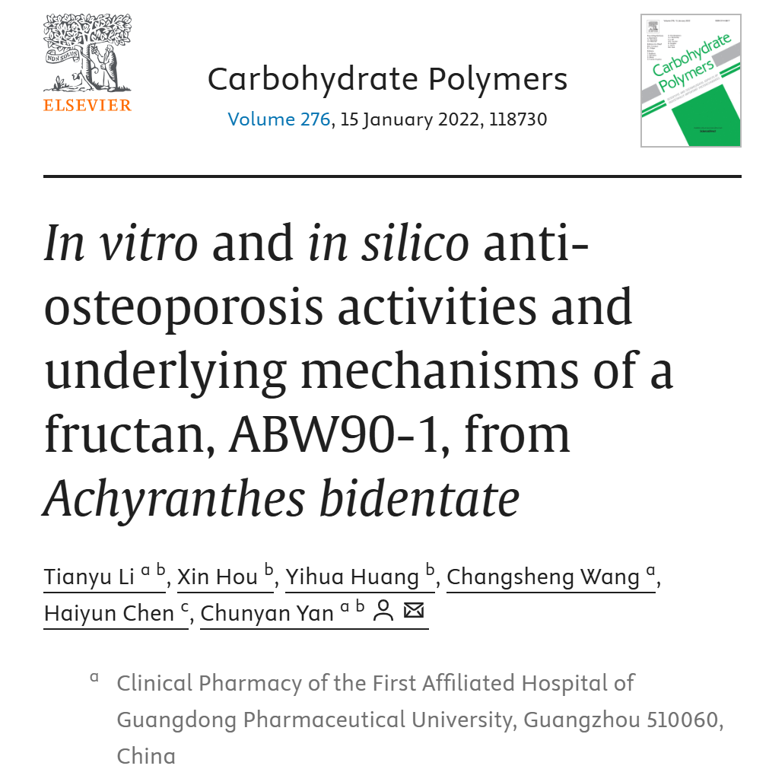

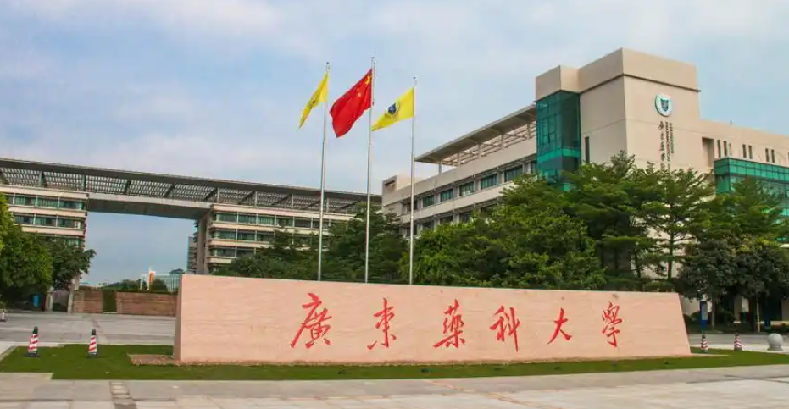

**2**

**“论文质疑”**

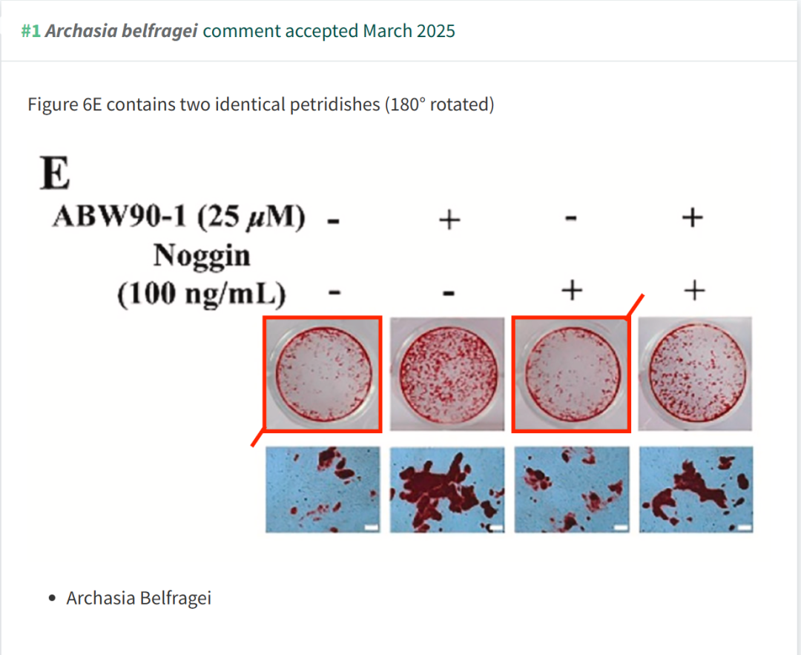

**参考文献：**

https://pubpeer.com/publications/0AF17C42541288317F14E084CBC8A2

**联系我们：**

如果您需要使用Figure查重服务，请扫描下方二维码，添加客服微信，了解更多详情。我们将竭诚为您服务，确保您的科研工作更加高效、可信。

